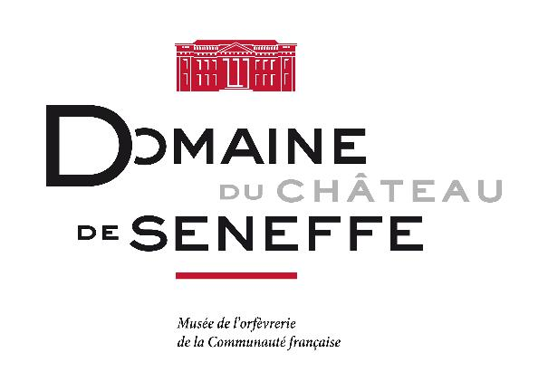 1er COMMUNIQUÉ DE PRESSE AVRIL 2024
Répondez à l’appel de Bon Voyage
Et si cet été, votre voyage commençait à Seneffe… Pour réaliser un reportage qui sent bon les vacances ou raconte les excursions estivales d’un jour. Pour décrocher un article qui propose un trajet inédit dans un écrin nature. Ou tout simplement pour faire rêver vos lecteurs et leur donner le goût de l’évasion.
Embarquez pour ce périple et réservez la date dans vos dossiers « spécial été » !
Sous l’intitulé « Bon voyage », les installations/sculptures, disposées dans le parc du Domaine de Seneffe, évoquent la notion d’un déplacement entre rêve et réalité.
Associée à la curiosité, cette mobilité est déclinée par six artistes -D. Fauville, Hoze, P.-A. Rémy, Q. Rivage, E. Tomkowiak, C. Van Assche-, issus d’horizons différents. Les points de vue, ainsi que les matériaux utilisés, sont divers et variés.

Les références sont multiples : la promenade fluviale, le parcours cartographié, le mouvement de la mémoire, la traversée chromatique, la halte d’un oiseau migrateur et l’exploration d’une peinture célèbre.
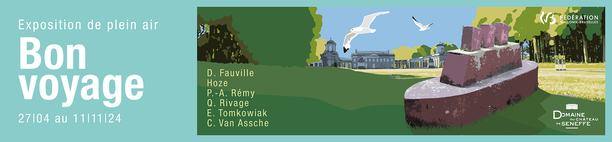Visuel ©asbl Domaine de Seneffe- Photo : Bateau de D. Fauville : Dream Culture SRL.

INFORMATIONS PRATIQUES :
Contactez-nous au +32 (0)64 23 93 55 ou par mail patriciadewames@chateaudeseneffe.be
Côté illustration : Utilisez actuellement le visuel de l’exposition. Une fois les œuvres installées in situ, des photos seront mises à disposition dans l’espace presse.

